山东科技大学档案立卷归档的方法与步骤
一、纸质材料收集整理
1.齐全收集材料
⑴按照《山东科技大学各类档案归档范围与保管期限表》进行收集；
⑵注重平时积累，随时收集；
⑶底稿、附件、批复要收集齐全，各文号行文要收集2套正文归档；
⑷纸质文件和电子版本要同时收集；
⑸注意收集领导手中的重要材料和参加会议带回的文件材料；
⑹材料手续要完备，注意文件本身的凭证价值，如合同应有双方印章，公文应有发文机关的盖章，需要领导签字盖章才能生效的文件要签字盖章等。
2.载体和书写材料等符合标准及要求
⑴用纸规格要符合要求，要做到三个统一，做到表单与正文统一、附件与正文统一、目录与卷内材料统一；
⑵用纸一般为A4型，超过A4型的按A4型规格切割或折叠。对于小型的材料，如合格证、证明书、介绍信等应使用A4纸进行托裱；
⑶立卷材料用纸不能使用背面有字迹的废纸,左侧要留出装订线位置；
⑷字迹材料要符合要求，必须是黑碳素或蓝黑墨水。非手写材料应存打印件，如有字迹模糊或褪变的、传真件须复制后与复制件一并归档。
3.分类组卷
⑴分年度。一般文件归入文件形成年度；跨年度的请示与批复，归入批复年度，没有批复的，归入请示年度；跨年度的规划、计划、预算一般归入文件内容针对的第一个年度；跨年度的总结、决算归入文件内容针对的最后一个年度；跨年度的会议文件，一般归入开幕的年度；跨年度的非诉讼案件材料，归入结案的年度；法规性文件，归入公布或批准的年度；回顾性、纪念性文件，归入成稿或发表年度；教学文件归入相应年度。
⑵分机构。不同单位的材料不能放在同一卷里，批复与请示要放在同一卷里。
⑶分问题。按照《山东科大各类档案归档范围与保管期限表》进行。
⑷分期限。档案保管期限分为永久、长期（16-50年）和短期（15年及以下），具体按照《山东科大各类档案归档范围与保管期限表》确定。
收集的两套公文，第一套（带有文件签批单）按问题、期限的不同，进行分类立卷；第二套按不同文号组卷，卷内文件由小号到大号排列，保管期限为永久。
4.材料排序
⑴一般按重要程度或时间顺序排列；
⑵批复、批示在前，请示、报告在后；
⑶正件在前，附件在后；
⑷正本在前，定稿在后；
⑸转发件在前，被转发件在后；
⑹非诉讼案件材料，结论性材料在前，依据性材料在后。
5.编号
按照排列顺序，用阿拉伯数字在有字迹或图表的一面逐页编写页号，空白页不编号，页号位置在每页材料正面的右下角，背面在左下角，一律用铅笔书写。
6.拟写案卷题名
案卷题名要求结构完整，由卷内文件的主要责任者、问题、名称组成，拟写时要求做到简明扼要，概括确切，文字通顺，正确地把卷内文件内容揭示出来。一般采用段落式标法，末尾不加“。”
如，“山东科大土建学院关于领导分工、成立机构、职务任免的通知、请示、决定”，责任者缩写为“山东科大土建学院”，问题是“领导分工、成立机构、职务任免”，问题不能超过三个，名称是“通知、请示、决定”，名称也不能超过三个。
归档文件的第二套按文号排列的案卷，题名拟写为“山东科大**学院2016年行文**院字〔2016〕1-**号”。
二、电子文件整理著录
密级文件不得上传系统，直接将纸质案卷移交归档。
1.进入档案网络管理系统
选择系统自带的IE浏览器，输入管理系统IP地址192.168.100.92或者http//dag.sdust.edu.cn/，或者在档案馆网站首页点击“档案管理系统登录”，进入如下系统登录界面（如图1所示）。
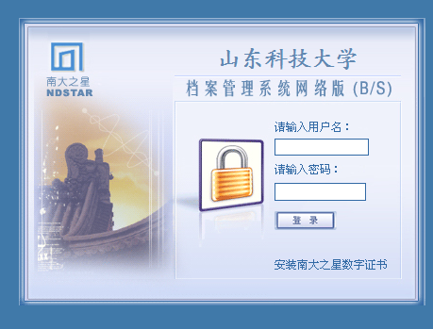
图1 档案网络管理系统登录界面
输入用户名和密码，登录系统，进入档案信息管理界面（如图2所示）。

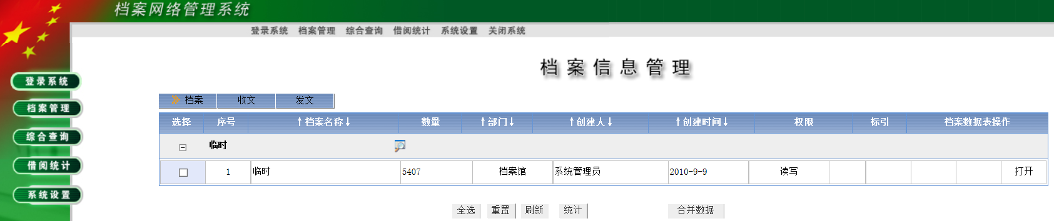

图2 档案信息管理界面

连续点击用户名，进入编辑档案信息主页面（如图3所示）。
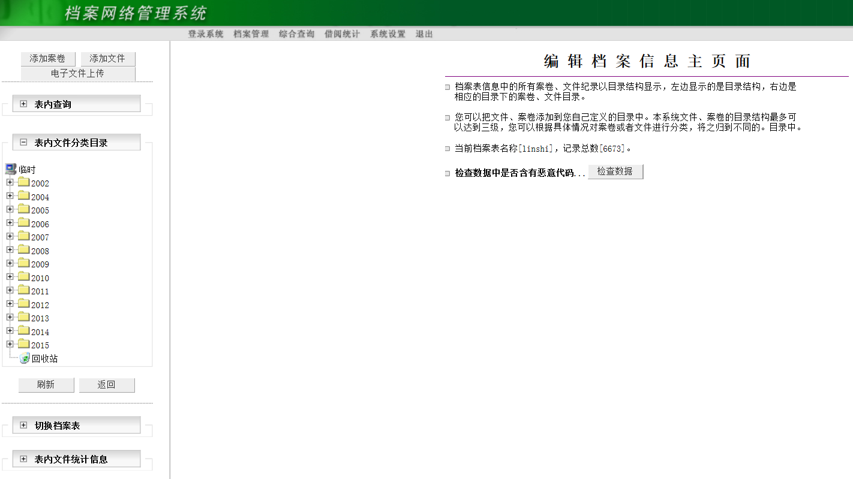

图3 编辑档案信息主页面

2.添加案卷
在编辑档案信息主页面，点击左上角“添加案卷”，完成相关信息输入（如图4所示）。

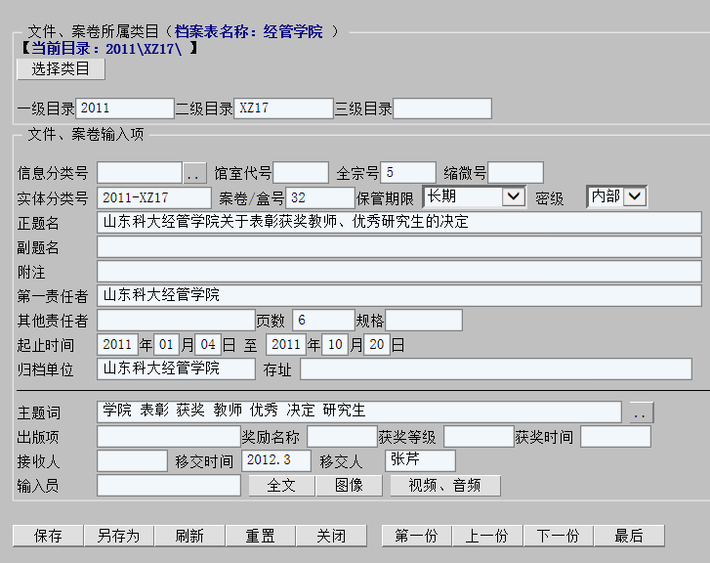

图4 添加案卷信息界面
其中，二级目录行政、党群、声像等类的拼音首字母XZ、DQ、SX等都是大写，全宗号为“5”，输入的正题名要与档案实体案卷的题名及案卷移交目录的案卷题名一致，要包含第一责任者名称，如“山东科大**学院……”或“**省**部门……”；第一责任者与归档部门必须要填写清楚；页数是指正在输入当前案卷的总页数；起止时间月日要用双位数字填写。
3.添加文件
点击左上角“添加文件”，逐份添加文件，完成相关信息输入（如图5所示）。
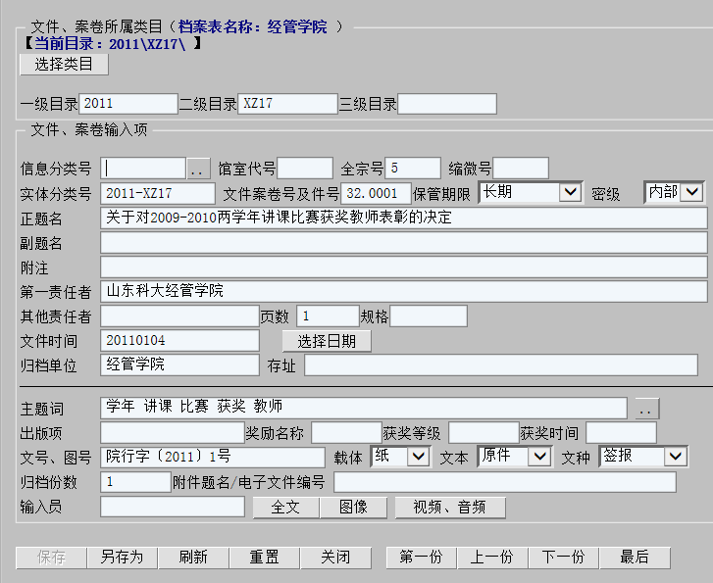

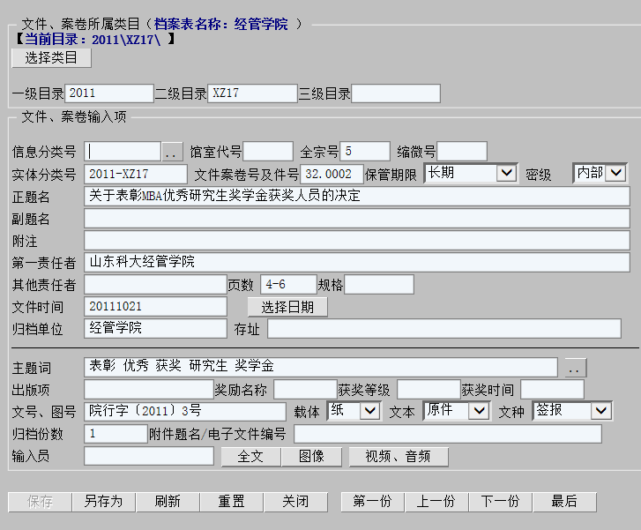

图5 添加文件信息界面
其中，全宗号为“5”，“页数”应是正在输入当前案卷中每份文件对应的页码，前面的文件填写起页，最后一份文件要填写起止页，只有1页的文件填写“1”；文件时间要填写该文件的发文时间，而不是系统默认的时间；文号、图号必须写全，不能简化。如上“院行字﹝2011﹞3号”。注意用“﹝﹞”不要用“【 】”字体。
4.电子文件、图像、媒体等上传
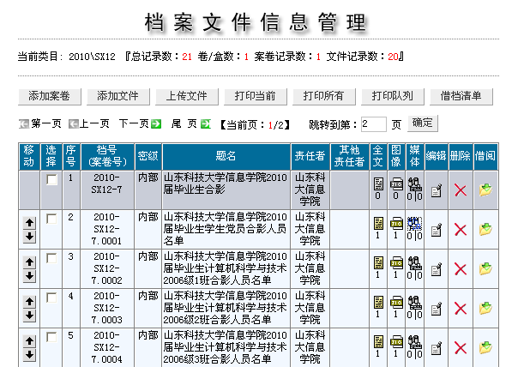
在档案文件信息管理界面，分别点击对应文件的“全文”、“图像”、“媒体”进行相应的上传。该文件“全文”、“图像”或“媒体”处图标变为黄色或蓝色，数字变为1（如图6所示），即表明已完成电子信息上传。

图6 完成信息上传后界面
⑴上传电子文件
在添加文件信息界面或档案文件信息管理界面，点击“全文”，出现电子文件上传界面（如图7所示）。

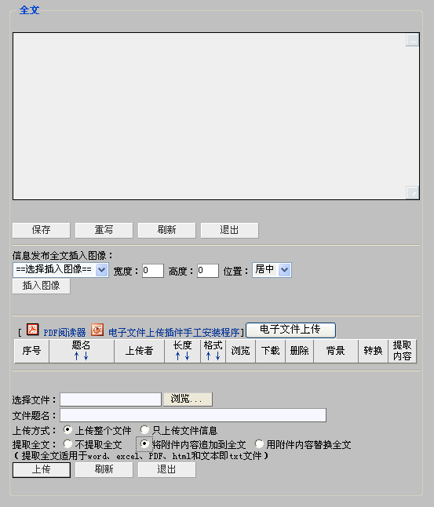

图7 电子文件上传前界面
点击“浏览”，获取文件电子版；上传方式是“上传整个文件”；提取全文是“将附件内容追加到全文”，点击左下角“上传”，完成电子文件上传（如图8所示）。
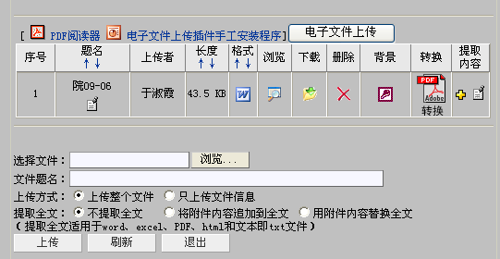

图8 完成电子文件上传后界面
⑵上传图像
在档案文件信息管理界面，点击“图像”，出现如下界面（如图9所示）。
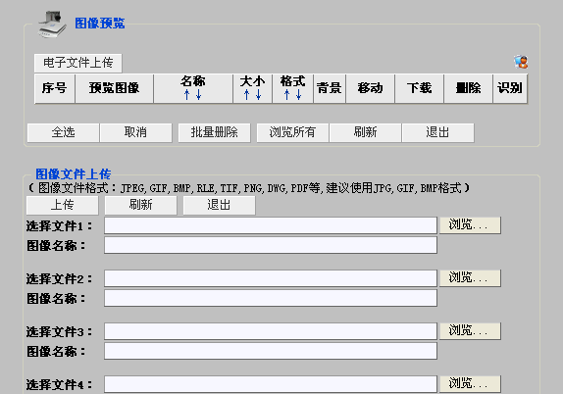

图9 图像上传前界面
在上传图像界面，点击“浏览”，获取图像电子版,点击“上传”，出现如下界面即完成图像上传（如图10所示）。

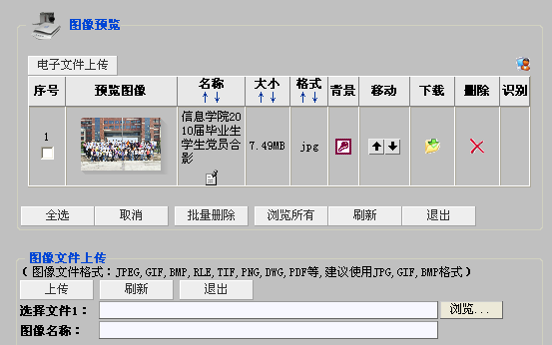

图10 完成图像上传后界面

⑶上传媒体
在档案文件信息管理界面，点击“媒体”，出现如下界面（如图11所示）。

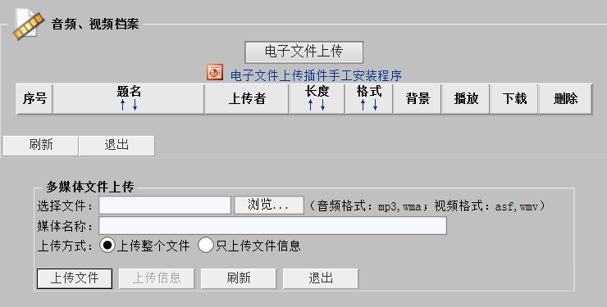

图11 媒体上传前界面

点击“浏览”，获取多媒体文件，上传方式是“上传整个文件”，点击左下角“上传文件”，出现如下界面即完成媒体上传（如图12所示）。

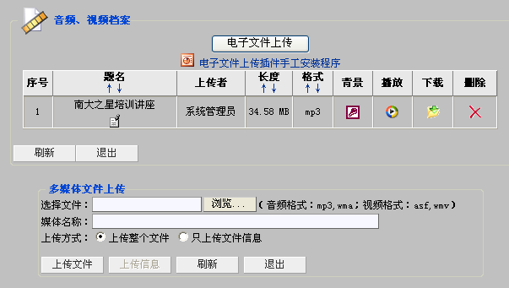
图12 完成媒体上传后界面

5.审核
完成材料整理和档案管理系统电子文件信息输入，进行检查核对，确准无误后，通知档案馆系统管理员，待系统管理员审核后，打印相关目录移交。
6.卷内目录、案卷移交目录打印
⑴打印卷内目录（1份）
在档案文件信息管理界面，点击“打印当前”，进入目录打印界面（如图13-14所示）。
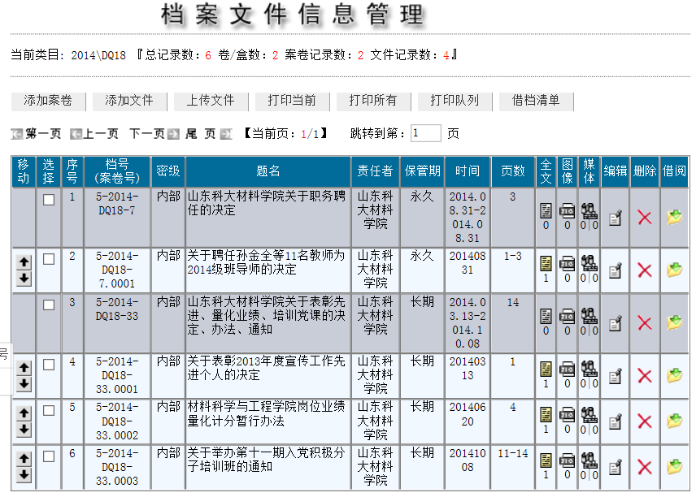

图13 档案文件信息管理界面

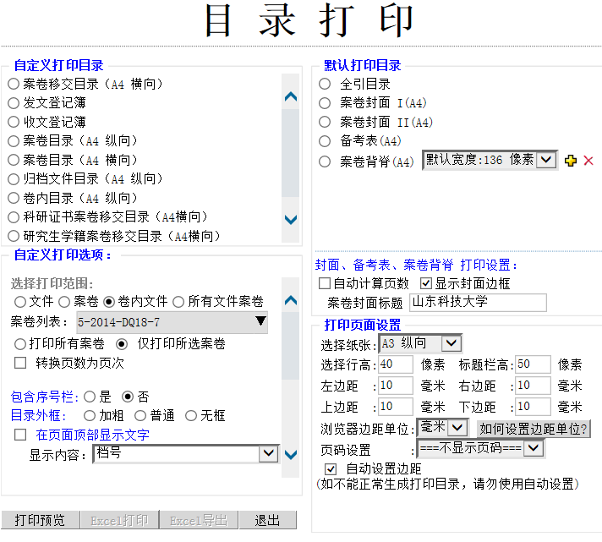

图14 目录打印界面
在目录打印界面，选择“卷内目录（A4纵向）”，去掉右下角“自动设置边距”选择框中的“√”，页边距修改为“左25，右8，上20，下8”，在“案卷列表”点击“案卷号▼”处，选择要打印的案卷（如图15所示）。点击“打印预览”，显示待打印的文件目录（如图16所示），审核无误后，点击“打印”即可。
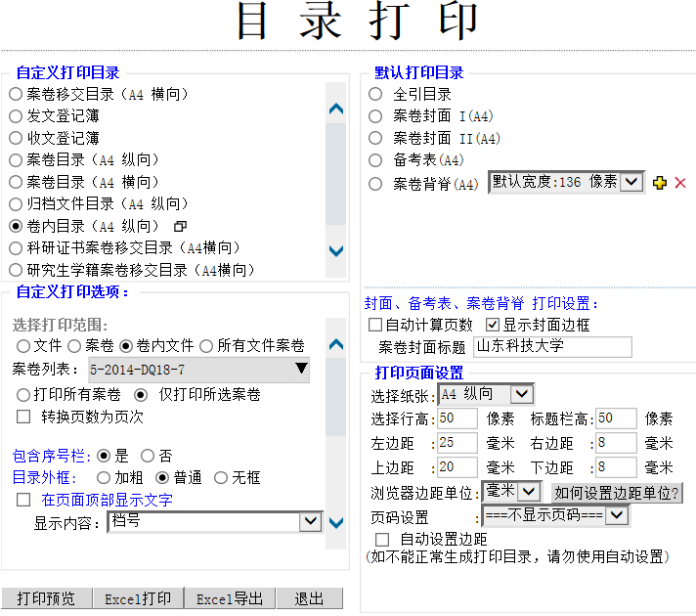

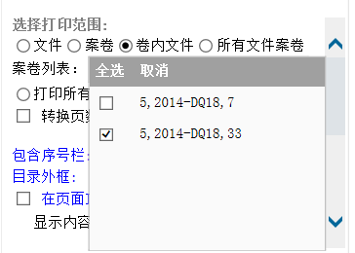

图15 目录打印选定后的界面

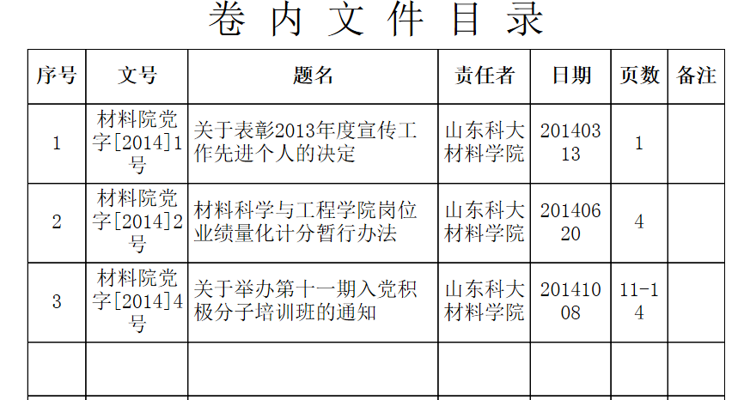
图16 待打印的卷内文件目录
⑵打印案卷移交目录（2份）
在档案文件信息管理界面，点击“打印当前”，在“目录打印”页面选择“案卷移交目录（A4横向）”，去掉右下角“自动设置边距”选择框中的“√”，页边距修改为“左15，右15，上20，下8”，选择打印当年立卷的所有案卷，点击“打印预览”，显示待打印的案卷移交目录，审核无误后，点击“打印”即可（如图17-18所示），需打印2份。

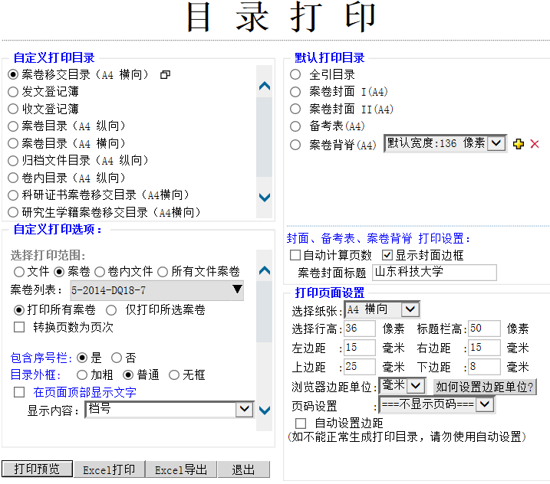

图17 待打印的案卷移交目录界面

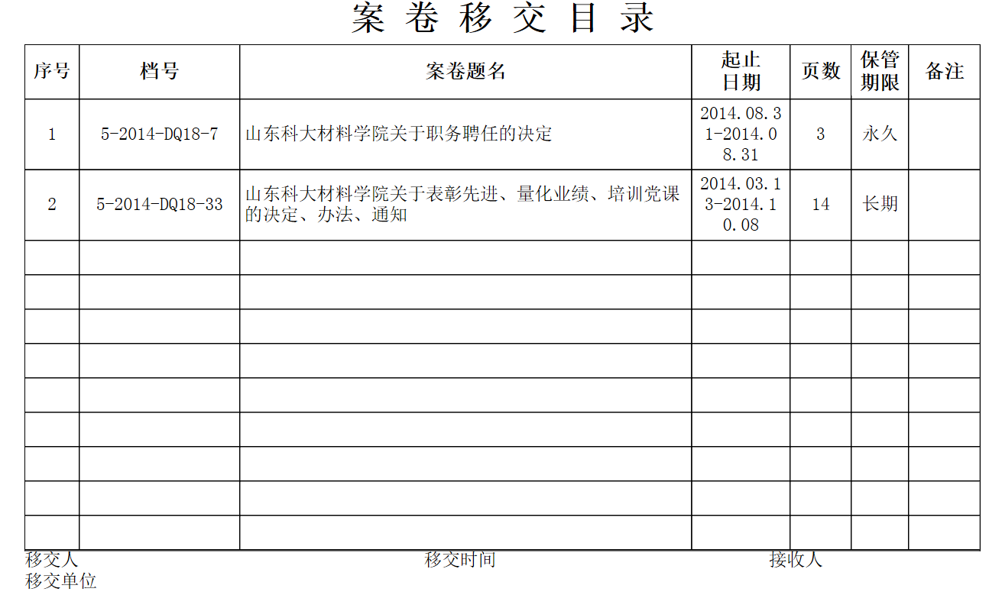
图18 待打印案卷移交目录
三、完善信息移交归档
1.填写案卷封面
填写时要求使用碳素墨水，用粗钢笔书写，字迹要工整、清晰，应逐项按规定填写。类目名称和档号不填，档案馆统一加盖类目章和编号；用碳素笔或钢笔填写案卷题名、起止时间、保管期限、件和页数；用铅笔填写归档号（如图19所示）。
2.填写卷内备考表
“本卷情况说明”是填写卷内文件缺损、修改、补充、移出、销毁等情况；“立卷人”由责任立卷者签名；“审核人”由案卷质量审核者签名，一般是立卷单位主要负责人或分管档案工作的负责人签名；“立卷时间”是填写完成立卷的日期。若卷内无情况说明，也须将立卷人、审核人的姓名和时间填上，以示负责（如图20所示）。
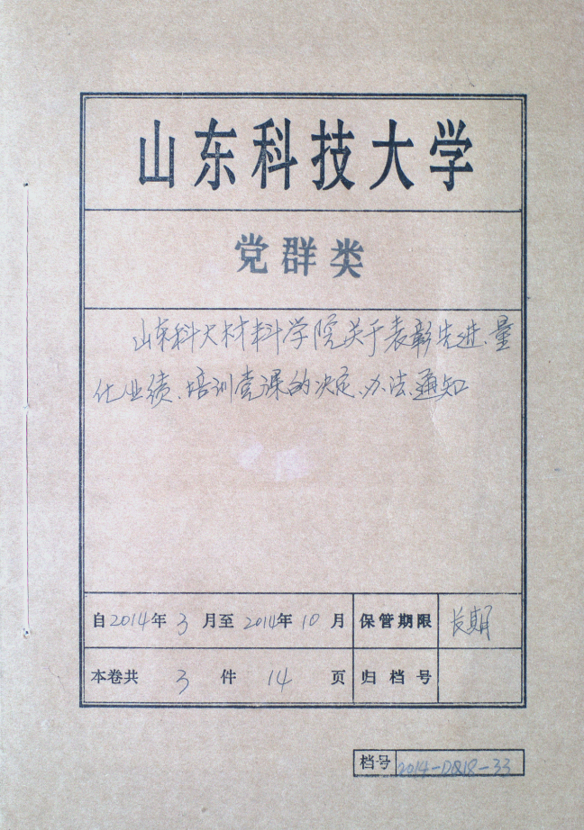
类目名称
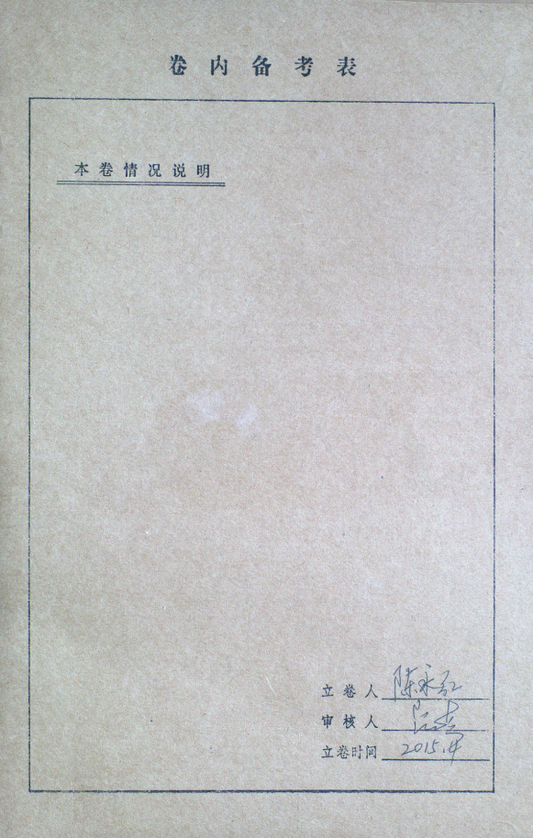

图19 案卷封面 图20 卷内备考表
3.移交归档
兼职档案工作人员将打印的《档案移交目录》一式两份，连同实体案卷，到档案馆归档。交接双方根据《档案移交目录》清点核对，签字移交，《档案移交目录》各持一份留存备查。

